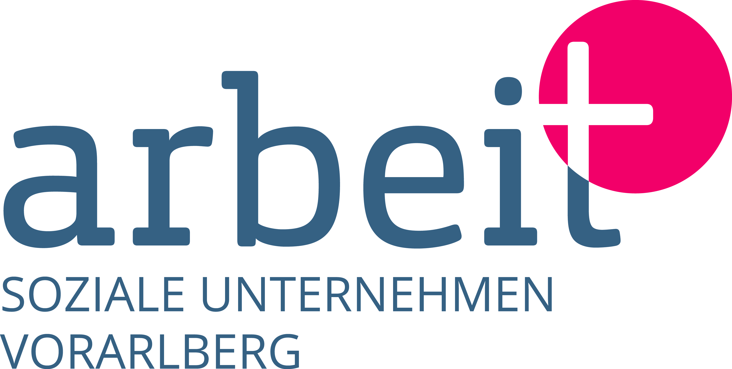

arbeit plus – Soziale Unternehmen Vorarlberg
Zahlen & Fakten

Träger
- AQUA Mühle Vorarlberg
- carla – Caritas Vorarlberg
- Dornbirner Jugendwerkstätten
- Integra Vorarlberg
- Kaplan Bonetti Arbeitsprojekte

TransitmitarbeiterInnen bei den Sozialen Unternehmen 2018: ca. 600

Durchschnittliche Beschäftigungsdauer: 4,5 Monate

Anzahl Langzeitarbeitsloser Ende März 2019 (letzter verfügbarer Datenstand):
2.568, davon 1.186 Frauen und 1.382 Männer
Förderungen:
- AMS Vorarlberg – 6,972 Millionen Euro (2018); 6,464 Millionen Euro (2019)
- Land Vorarlberg – 2,856 Millionen Euro (2018); 2,8 Millionen Euro (2019)

Leitplanken für neue Beschäftigungsmodelle:
- Flexible Richtlinien – Gestaltungsfreiraum für Soziale Unternehmen
- Stufenweise Angebote von stundenweiser Beschäftigung bis Nachbetreuung auf ersten Arbeitsmarkt
- Aktivierung für Erwerbstätigkeit statt wohlfahrtsstaatliche Versorgung
- Gezielte Unterstützung für unterschiedliche Ausprägungen der Langzeitarbeitslosigkeit
- Längerfristige Beschäftigungsformen
- Neue Finanzierungsformen
- Kooperationen mit Stiftungen, Wirtschaftsunternehmen, Regionen, Gemeinden

Verbandssprecherin und Koordinatorin:
Benedicte Hämmerle, MBA
Telefon: 0043/5577/89607-12
Mobil: 0043/664/9642299
Email: koordination@sozialeunternehmen-vorarlberg.at
www.sozialeunternehmen-vorarlberg.at

